電子工学レポート〜機器の説明と組み合わせ論理回路〜

出席番号 １
氏名 宇田川諒

以下は４月１６日、１７日に学習した機器の説明と組み合わせ論理回路をまとめたものである。

・スイッチ測定の方法
ブレットボードの溝に各４つの端子を挿し、各端子に２つの組み合わせにテスターを接続し、マトリックスを書いて特性を調べる。

・LEDの特性
LEDの端子には長いアノードと短いカソードがあり、アノードからカソードに電流が流れ、逆では光らない。
10mA~20mA程度に電流を落とす必要があるので、５Vの電源ならば抵抗をはさまなければいけない。

・プルアップ抵抗とプルダウン抵抗
基本的に回路はスイッチを切った状態でも回路が接続された状態でなければならない。静電気やその他の外部の電流が流入する危険を予防するためである。
プルアップ抵抗とは５V側に抵抗、０V側にスイッチを接続し、プルダウン抵抗は５V側にスイッチ、０V側に抵抗を繋いだものである。

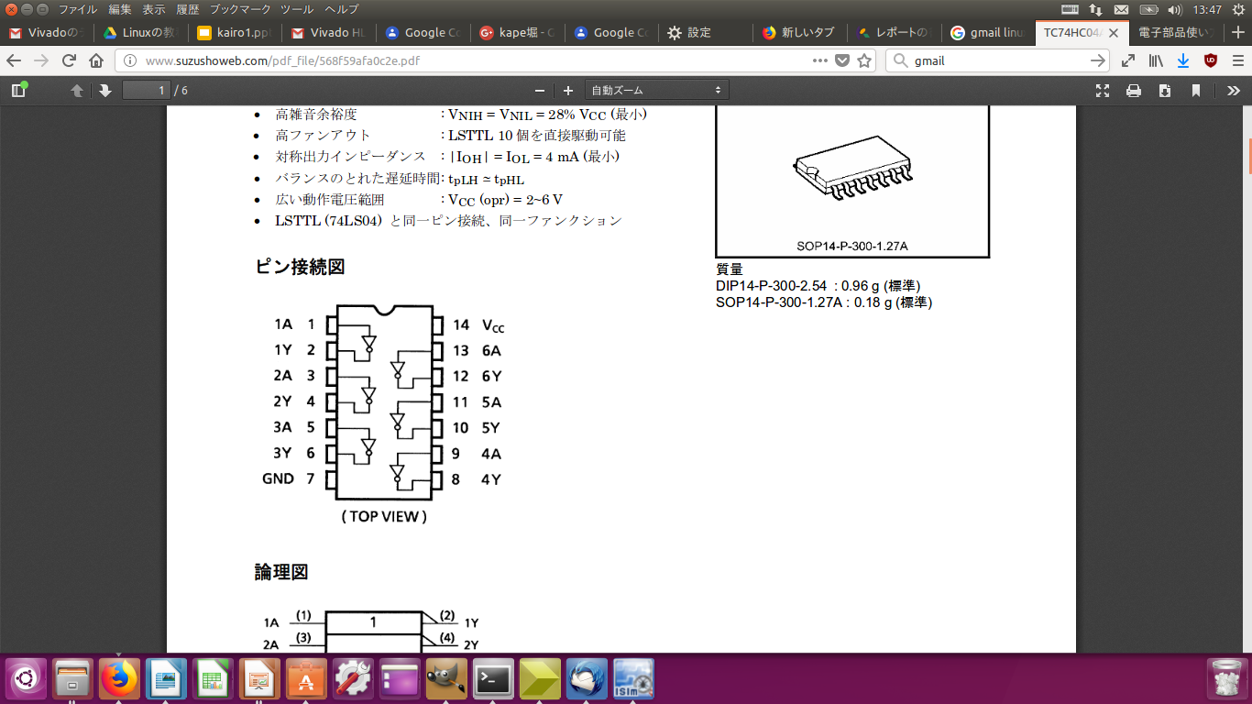
・素子
右図はTC74HC04APの素子の画像である。
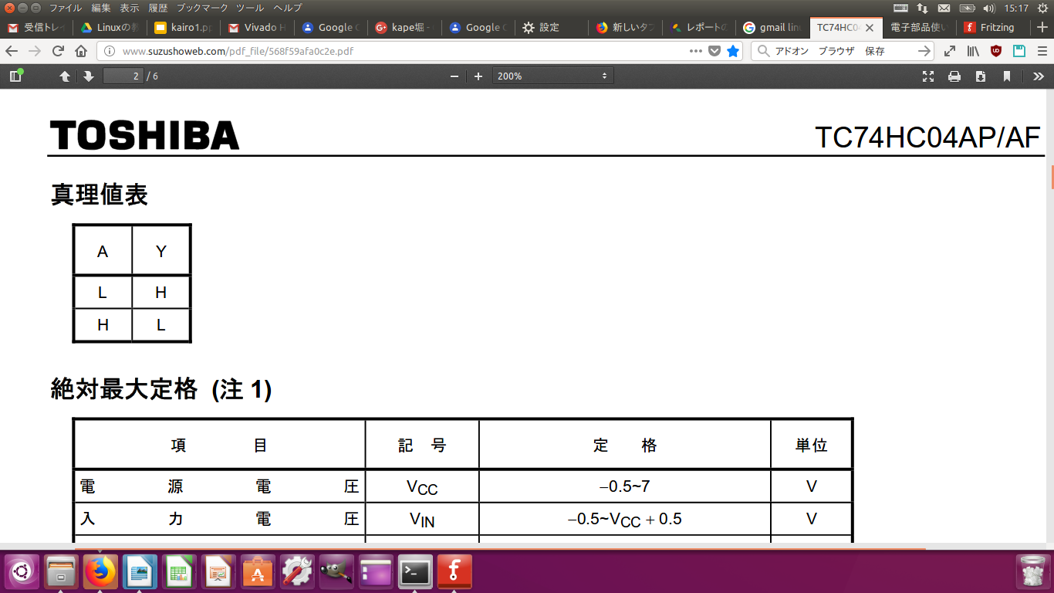
素子はGNDはーに、Vccは＋に接続し、Aから入力し、Yから出力する。
使わない入力はグラウンドに接続する。
中の矢印に丸が付いた記号は、コンバーターと呼び、
１（High）を０（Low）へ、
LowをHighへ変換し、真理値表は右図のようになる。
NOT回路と呼ばれ、Y=Aにオーバーバーの数式で表せる。

TC74HC04AP
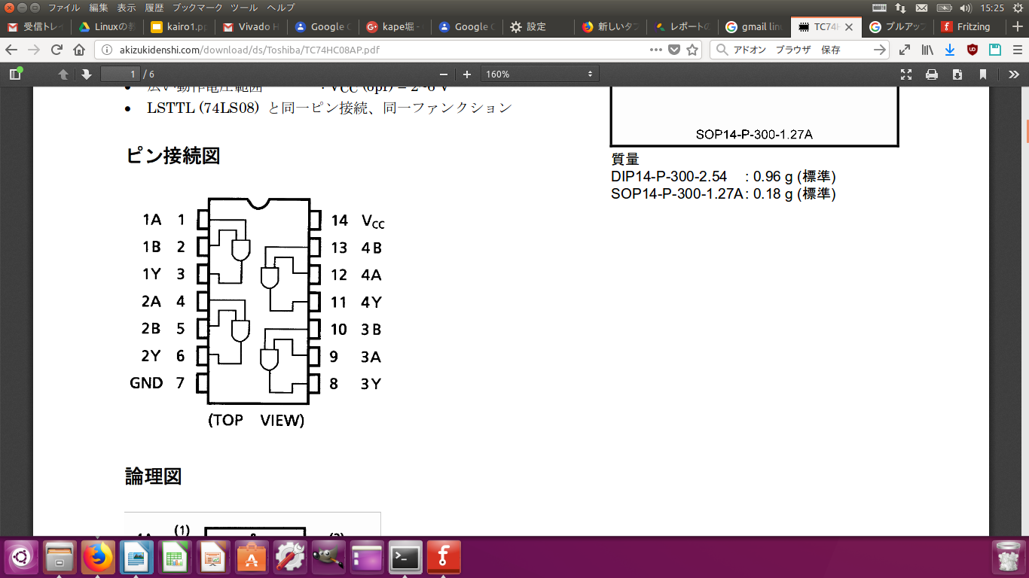
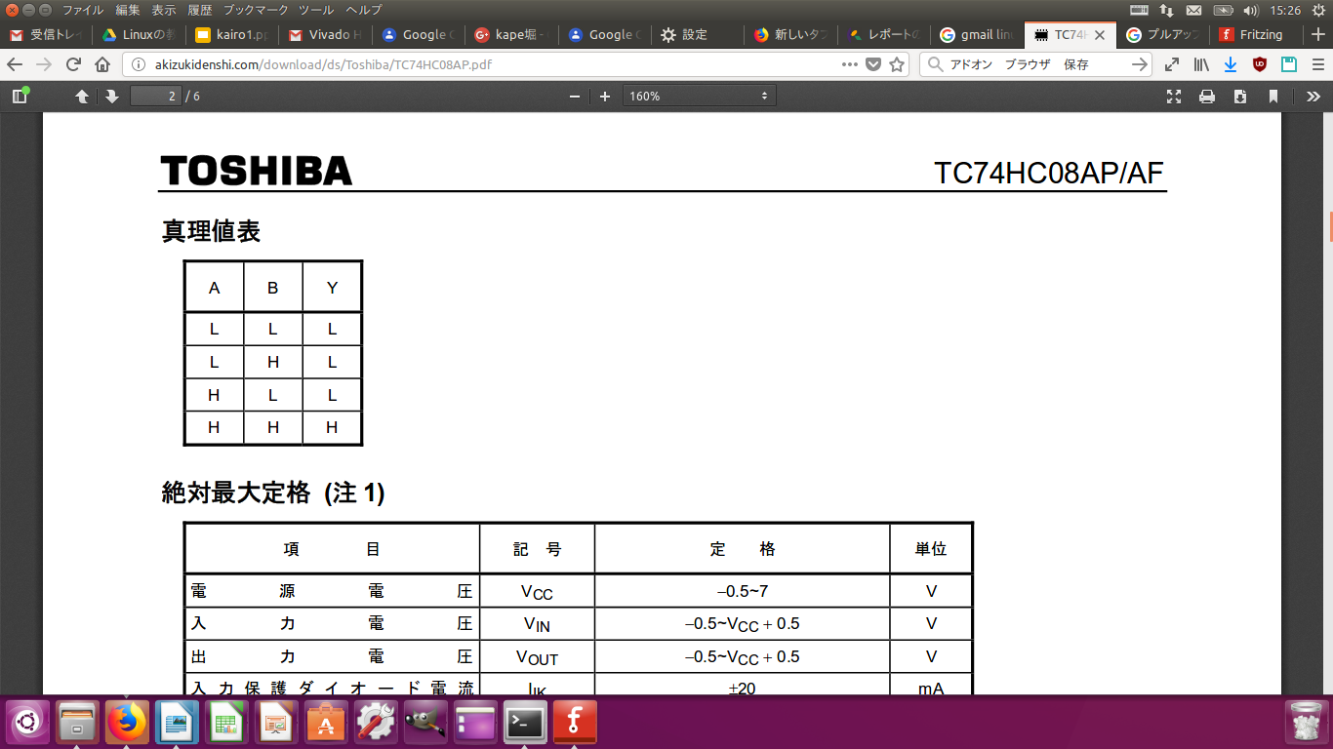
右図はTC74HC08AP/AFである。
GNDはーに、Vccは＋に接続し、A・Bから入力し、Yから出力する。

かまぼこ型の記号はAND回路と呼び、Y＝A・Bの数式で表せる。AとBの両方が１が入力された場合にのみ１になる素子。

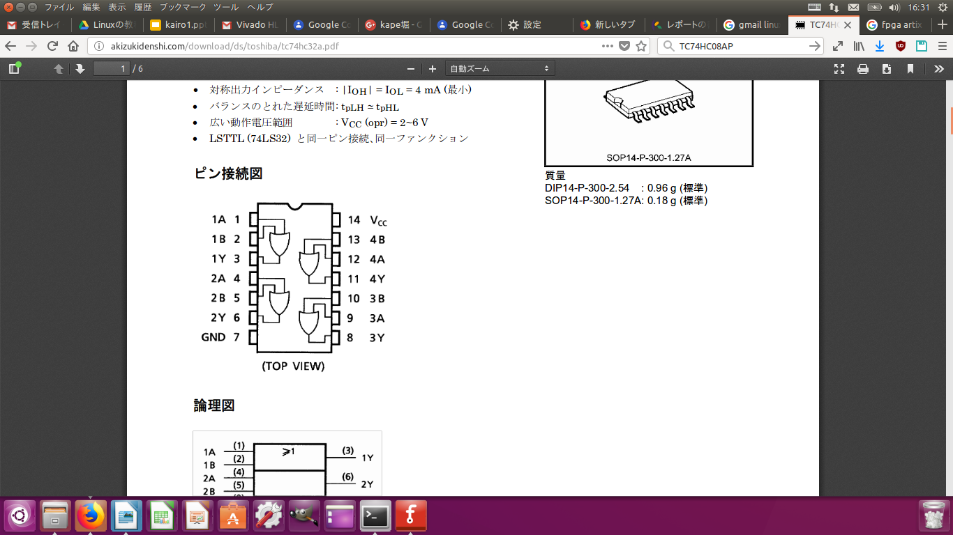
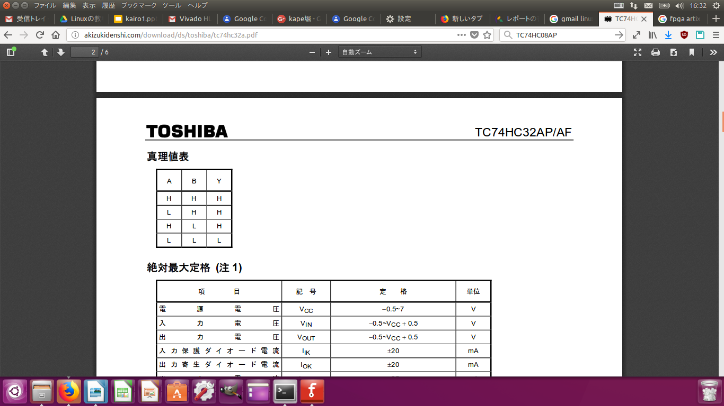
右図はTC74HC32AP/AFである。
GNDはーに、Vccは＋に接続し、A・Bから入力し、Yから出力する。

三日月型の記号はOR回路と呼び、Y=A+Bの数式で表せる。AかBの片方のどちらかでも１が入力された場合に１を出力する素子。

・正論理と負論理
LEDについて考えた場合、スイッチを入れた場合に光るのが正論理、スイッチを切った場合に光を消すのが負論理。１を入力した場合、５Vと５Vになり、電位差がなくなり、電流が流れないようになり、０を入力した場合、０Vと５Vになり、電位差が出来るので、電流が流れる。

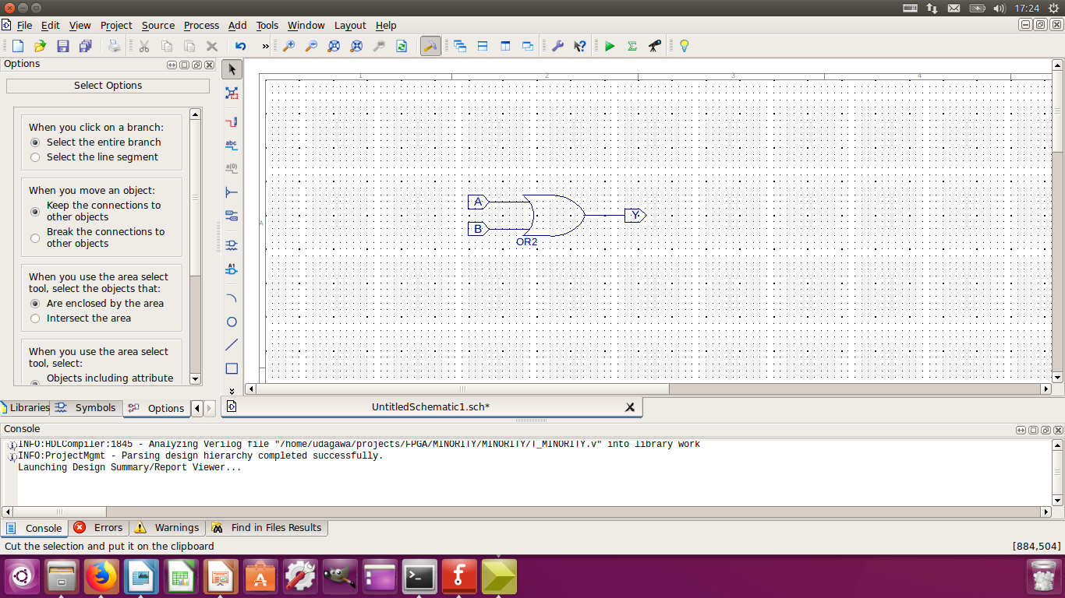
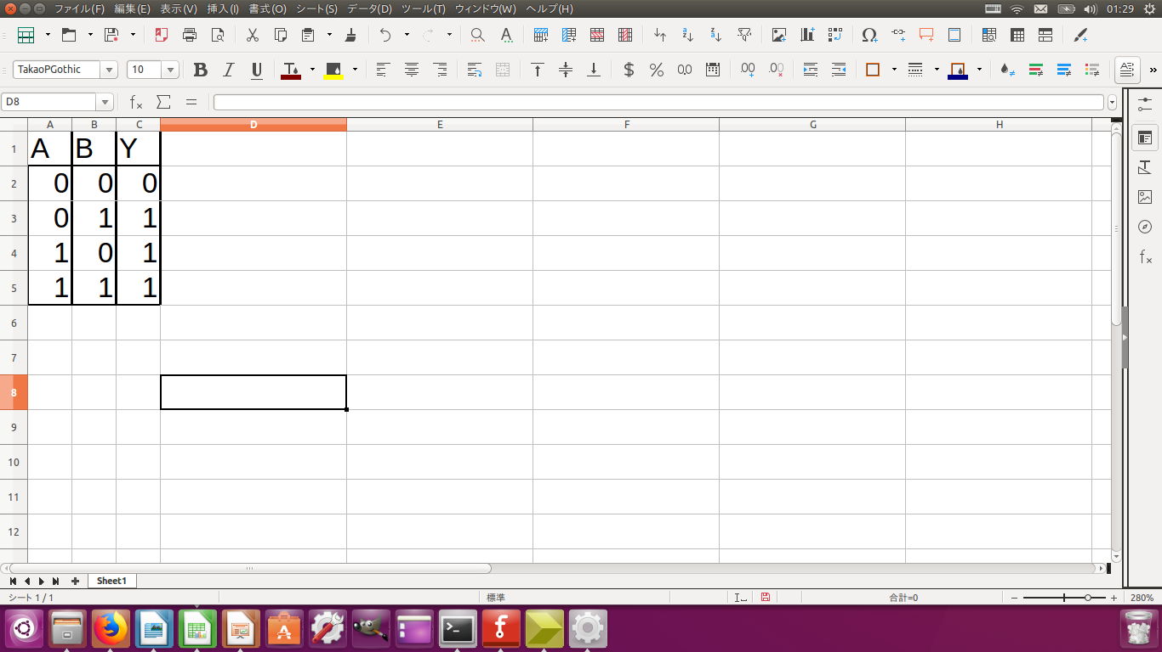
・等価回路
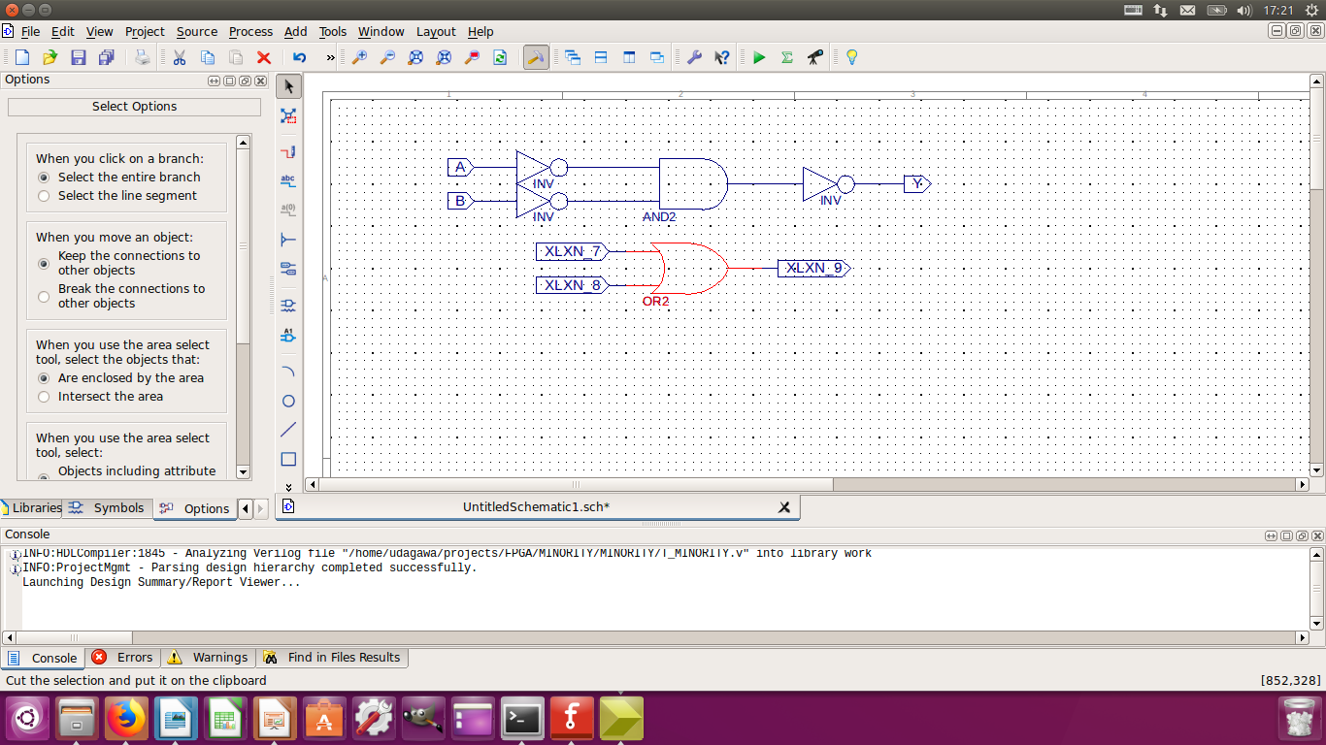

上記２つの回路は入力、出力が同じになるもので、真理値表が同じになるもの。

・論理回路の設計の方法

１、仕様から真理値表を作成する。
２、真理値表から論理式を導く。（１が出力されたところに注目する。)
３、論理代数を用いて、論理式を簡略化する。
４、簡略化された論理式を元に論理回路を設計する。
５、論理回路が真理値表どおりに動作するかチェックする。

（例）マジョリティ回路「A・B・Cの３つが０か１を入力をし、３つの内、多数になったものを出力する。」
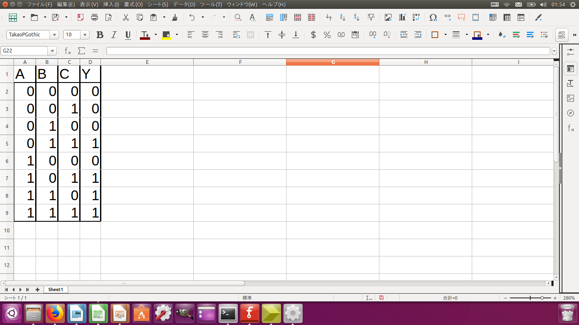
２、Y＝A・B・C＋A￣・B・C＋A・B￣・C＋A・B・C￣

３、
Y＝A・B・C＋A￣・B・C＋A・B￣・C＋A・B・C￣+ A・B・C+ A・B・C

Y＝B・C・（A＋A￣）＋A・C・（B+B￣）＋A・B・（C+C￣）

A＋A￣＝１なので、Y＝B・C＋A・C＋A・Bとなる。

４、
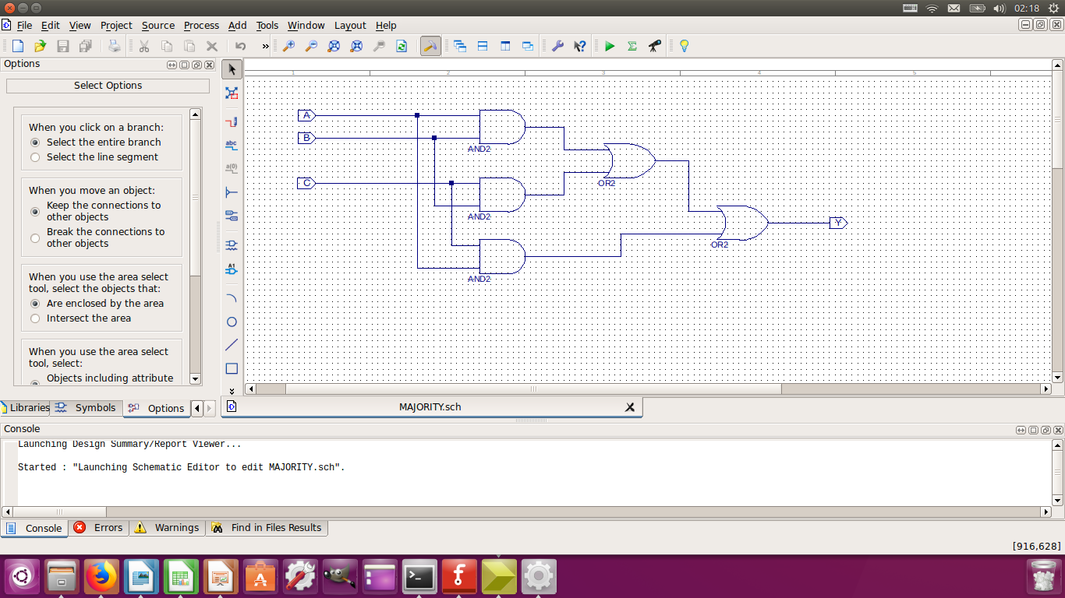

但し、電子回路の性質上、負論理になるはずだがこの回路は真理値表が真ん中から鏡合わせで正反対
（１と鏡合わせの場所に０がある）なので正論理と負論理は同じになる。

（参考・出典）
TC74HC32AP PDFデータシート＜http://akizukidenshi.com/download/ds/toshiba/tc74hc32a.pdf＞
TC74HC04AP PDFデータシート＜http://akizukidenshi.com/download/ds/toshiba/tc74hc04a.pdf＞
TC74HC08AP PDFデータシート＜http://akizukidenshi.com/download/ds/toshiba/tc74hc08a.pdf＞

